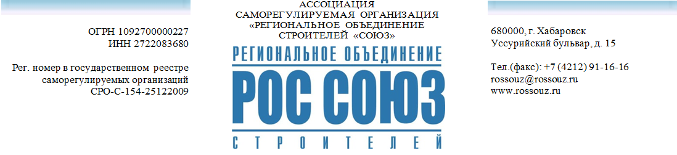

ПРОГРАММА

проведения внеочередного Общего собрания членов Ассоциации Саморегулируемой организации «Региональное объединение строителей «СОЮЗ»
7 апреля 2022 года

10.00-10.30 | Регистрация участников Общего собрания членов АСРО «РОС «СОЮЗ».
10.30-10.40 | Открытие Общего собрания членов АСРО «РОС «СОЮЗ».  Выборы председателя, секретаря, избрание мандатной, счетной комиссии собрания, утверждение повестки дня Общего собрания членов АСРО «РОС «СОЮЗ»
10.40-10.50 | Утверждение отчета единоличного исполнительного органа (президента) АСРО «РОС «СОЮЗ» за 2021 год
10.50-11.00 | Утверждение отчета коллегиального органа управления (Совета) АСРО «РОС «СОЮЗ» за 2021 год
11.00-11.10 | Утверждение бухгалтерской отчетности АСРО «РОС «СОЮЗ» за 2021 год, результатов заключения аудиторской проверки АСРО «РОС СОЮЗ» за 2021 год и отчетов об исполнении смет за 2021 год
11.10-11.20 | Утверждение внутреннего документа АСРО «РОС «СОЮЗ» - Положение о компенсационном фонде обеспечения договорных обязательств, в новой редакции
11.20-11.30 | Разное (вопрос без голосования)
11.30-11.35 | Закрытие очередного Общего собрания членов
11.35 | Кофе-брейк

